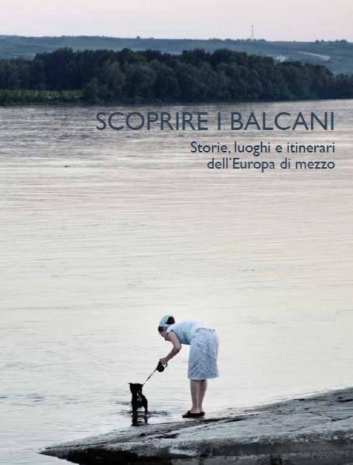 | SCOPRIRE  I BALCANI  Storie, luoghi e itinerari  dell’Europa di mezzo

TRENTINO CON I BALCANI
VIAGGIARE I BALCANI
SOCIETA’ DEGLI ALPINISTI TRIDENTINI

INVITANO

alla presentazione della guida turistica SCOPRIRE I BALCANI curata dall’associazione “Viaggiare i Balcani” e destinata a tutti coloro che vogliono mettersi in viaggio verso il Sud-est dell’Europa

VENERDI’ 22 MARZO 2013
ore 18
Sede SAT – Sala conferenze
Trento Via Manci 57

Interverranno
Michele Nardelli e Pier Giorgio Oliveti


